**连连看游戏**

**Linux大作业**

**姓名：谷贺**

**学号：171491322**

**时间：2020年6月16日**

**一．游戏背景：**

连连看游戏是一款经典小游戏,操作简单,适合所有玩家。连连看游戏软件在Linux环境下用QT框架设计开发,可以实现初始化界面,用户使用鼠标点击两张相同图案的小方块进行消除,并有多种地图样式和道具选择,丰富了游戏的娱乐性。连连看游戏程序界面美观,操作简单,具有一定的趣味性,是一款老少皆宜的休闲佳品。

**二．游戏目的：**

主要是掌握linux系统下C++编程思想，以及关于QT软件编程，设计出连连看图形界面，实现连连看各项功能，提高编程和解决问题的能力。

**三、游戏内容 ：**

1.项目名称:连连看游戏;

2.策划：谷贺

3.用户:各层次人员

4.实现该软件的计算中心或计算机网络:局域网;

5.功能： 连连看游戏上进行操作，可使用户在玩游戏时实现聊天对话，逻辑层相消，游戏级别，时间限制等。

**四、游戏要求：**

1.Linux操作系统，Ubuntu系统，Windows 操作系统

2.主要编程语言：C++

3.主要开发工具：QT Creator（可移植性、国际化、面向对象、可用户化的外观、独有的Signal Slot机制、开发程序的方便性、强大的功能）

4.UDP协议

5.连连看消去算法

**五、游戏过程与实现 ：**

连连看消去算法实现：两者配对并且连线成功。

分3种情况：（直线相连、一个折点、两个折点）

1.相邻

 2. 若不相邻的先在第一个按钮的同行找一个空按钮。

1).找到后看第二个按钮横向到这个空按钮所在的列是否有按钮。

2).若没有，再看第一个按钮到与它同行的那个空按钮之间是否有按钮。

3).若没有，再从与第一个按钮同行的那个空按钮竖向到与第二个按钮的同行看是否有按钮。若没有,则可消.

 3.若2失败后，再在第一个按钮的同列找一个空按钮。

1).找到后看第二个按钮竖向到这个空按钮所在的行是否有按钮

2).若没有，再看第一个按钮到与它同列的那个空按钮之间是否有按钮。

3).若没有，再从与第一个按钮同列的那个空按钮横向到与第二个按钮同列看是否有按钮。若没有,则可消.

4.若以上三步都失败，则这两个按钮不可消去。

**六、游戏运行结果：**

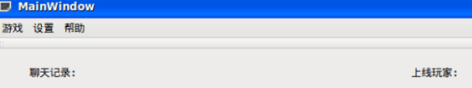

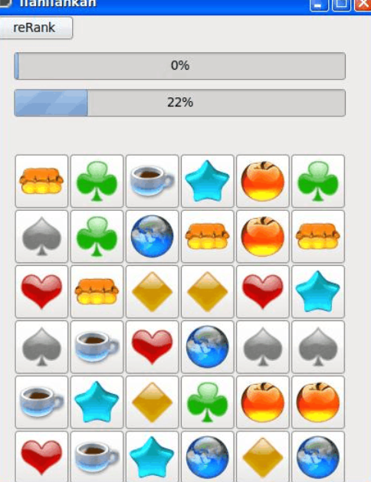

**七．总结：**

这个连连看游戏代码量很大，易敲错，bug比较多，工作量大，而且比较复杂。

我学到了许多新知识，熟悉了Qt编程，不断调试并改错，设计出连连看图形界面，实现连连看各项功能，提高编程和解决问题的能力。在设计与运行中，不断遇到各种问题，参考网上的资料，把知识点拆开再糅合一起，变成自己的知识。除了网上查，还问了几个同学，并得到解答，把各种问题弄懂。